A202321451KL2

答案　(1)1.16 m/s2　(2)3.48 m/s　(3)14.5 m

解析　(1)冰车和小孩受力如图所示。

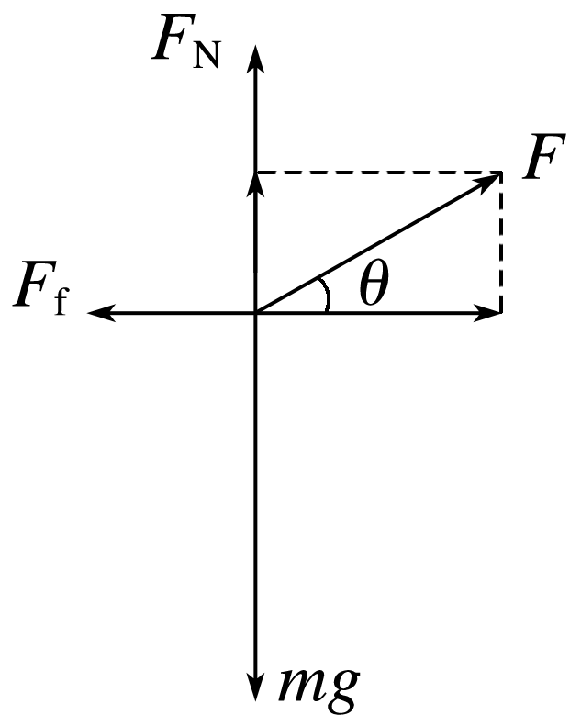

在竖直方向的合力为零，则有*F*N＋*F*sin *θ*＝*mg*①

在水平方向，根据牛顿第二定律得*F*cos *θ*－*F*f＝*ma*②

摩擦力*F*f＝*μF*N③

联立解得加速度*a*＝1.16 m/s2。

(2)3 s时的速度大小

*v*＝*at*＝1.16×3 m/s＝3.48 m/s

(3)5 s时位移大小*x*＝*at*2

＝×1.16×25 m

＝14.5 m。